Техническое задание
на выполнение работ по изготовлению брендированной
продукции - одежды и аксессуаров с символикой ООО «ПочтаТех»

Москва
2023 г.

Техническое задание на выполнение работ по изготовлению брендированной продукции - одежды и аксессуаров с символикой ООО «ПочтаТех»

- НАИМЕНОВАНИЕ РАБОТ
Выполнение работ по изготовлению брендированной продукции - одежды
и аксессуаров с символикой ООО «ПочтаТех»

- ОПИСАНИЕ РАБОТ, ЦЕЛЬ И ЗАДАЧИ
Задачей выполнения работ является изготовление брендированной продукции - одежды и аксессуаров с символикой ООО «ПочтаТех», для целей нематериальной мотивации сотрудников компании: за достижения в работе, спикерские активности, участие в опросах и помощь коллегам.

- ТРЕБОВАНИЯ К СРОКУ И МЕСТУ ВЫПОЛНЕНИЯ РАБОТ
Срок изготовления и поставки продукции: | не более четырёх месяцев с даты подписания договора сторонами
Место выполнения работ | Подрядчик определяется самостоятельно
Место поставки продукции: | г. Москва, 3-я Песчаная ул., 2А

- ХАРАКТЕРИСТИКИ ВЫПОЛНЯЕМЫХ РАБОТ
Выполнение работ по изготовлению и поставке брендированной продукции - одежды и аксессуаров с символикой ООО «ПочтаТех» производится в соответствии со Спецификацией (Приложение №1 к Техническому заданию).

- ТРЕБОВАНИЯ К ПОРЯДКУ ВЫПОЛНЕНИЮ РАБОТ
5.1 Требования к качеству работ
Выполнение работ по изготовлению брендированной продукции должно быть осуществлено в соответствии с приведёнными характеристиками, указанными Приложении №1 к настоящему Техническому заданию.
Каждая единица продукции должна быть новой, ранее
не использовавшейся, не восстановленной, не иметь дефектов, связанных
с конструкцией, материалами или функционированием при штатном использовании.

  - Условия выполнения работ
В течение 3 (трёх) рабочих дней с даты заключения Договора, Подрядчик разрабатывает дизайн-макеты по каждому из видов продукции, перечисленных в Приложения №1 к настоящему техническому заданию.
Подрядчик производит подготовку дизайн-макетов продукции, производимой в соответствии Приложения № 1 к настоящему Техническому заданию, и направляет их по электронной почте для согласования Заказчику.
Заказчик в течение 2 (двух) рабочих дней с момента предоставления утверждает их или представляет свои замечания по их доработке. Доработка осуществляется Подрядчиком в течение 2 (двух) рабочих дней с момента получения замечаний от Заказчика.
Подрядчик в течение 3 (трех) рабочих дней с момента утверждения дизайн-макета предоставляет Заказчику для согласования образцы продукции (по 1 образцу каждого вида закупаемой продукции). Образцы должны быть доставлены в офис заказчика по адресу: г. Москва, 3-я Песчаная ул., 2А.
Заказчик в течение 2 (двух) рабочих дней после получения образцов продукции согласует их (по электронной почте) или сообщает о необходимости замены. Замена образцов осуществляется Подрядчиком в течение 2 (двух) рабочих дней с момента получения замечаний от Заказчика.
Подрядчик изготавливает полный тираж продукции после утверждения дизайн-макетов, тканей и образцов изделий Заказчиком. Размеры всех изделий согласовываются предварительно с Заказчиком по размерной сетке Подрядчика от XS до XXL.
Подрядчик собственными силами осуществляет комплектацию, упаковку и маркировку, а также доставку всей продукции по адресу, указанному в п. 3 настоящего Технического задания.
Подрядчик обязан предварительно согласовать с Заказчиком точные время и дату доставки.
В цену работы должны быть включены все расходы Исполнителя по проведению работ, предоставлению образцов, доставке, упаковке, маркировке, погрузке, транспортировке, разгрузке материалов, а также прочие расходы и налоги, уплаченные или подлежащие уплате. Цена Договора должна оставаться неизменной до момента исполнения обязательств по Договору.
5.3 Требования к безопасности
Все работы должны быть выполнены в соответствии с требованиями промышленной безопасности, охраны труда, техники безопасности и электробезопасности законодательства РФ
5.4 Требования к конфиденциальности
Подрядчик обязан соблюдать конфиденциальный характер любой получаемой и предоставляемой от Заказчика информации, относящейся к выполнению работ, не открывать и не разглашать информацию третьим лицам без предварительного согласия Заказчика, за исключением случаев, когда это является обязательным в соответствии с действующим законодательством Российской Федерации.
5.5 Требования к сдаче-приемке работ
5.5.1 Приемка продукции осуществляется Заказчиком в течение 15 (пятнадцати) рабочих дней с даты получения результатов работ (продукции) и документов, указанных в пункте 6.6 настоящего Технического задания.
5.5.2 Готовая брендированная продукция должна быть доставлена по адресу Заказчика 125252, Москва, 3-я Песчаная ул., 2А в упакованном виде. Упаковка продукции должна обеспечивать сохранность перевозимой продукции во время транспортировки и при хранении. Тара и упаковка возврату Подрядчику не подлежит.
5.5.3 Доставка готовой продукции до места и момента ее передачи Заказчику осуществляется силами и средствами Подрядчика либо с привлечением третьих лиц, за свой счет.
5.5.4 Все виды погрузо-разгрузочных работ осуществляются Подрядчиком собственными техническими средствами или за свой счёт. Способы доставки продукции определяются Подрядчиком самостоятельно, с учётом обеспечения своевременности их передачи Заказчику и сохранности продукции.
5.5.5 Подрядчик обязан предварительно согласовать с Заказчиком точные время и дату доставки.
5.6 Требования по передаче заказчику закупки технических и иных документов (оформление результатов работ)
Подрядчик поставляет продукцию Заказчику с оформленными оригиналами сопроводительных документов в двух экземплярах:
- акта сдачи-приемки выполненных работ;
- товарной накладной по форме ТОРГ-12;
- счета-фактуры (при условии работы по ОСН);
- документов, подтверждающих качество продукции и её безопасность, если продукция подлежит обязательной сертификации.

- ТРЕБОВАНИЯ К СРОКУ И (ИЛИ) ОБЪЕМУ ПРЕДОСТАВЛЕНИЯ ГАРАНТИЙ КАЧЕСТВА
Срок гарантии на все выполненные работы и использованные материалы – в течение 12 месяцев.
В случае обнаружения бракованного товара, замена на аналогичный товар производится в течение 20 (двадцати) рабочих дней с даты получения письменного требования от Заказчика об устранении недостатков в выполненных Работах и их результате

7. ПЕРЕЧЕНЬ ПРИЛОЖЕНИЙ
Номер приложения | Наименование приложения
1 | Спецификация

Приложение № 1
к Техническому заданию
Спецификация

№ п/п | Наименование работ | Кол-во | Качественные характеристики
1. | Изготовление (пошив) футболок с символикой Почтатеха (тип 1) | 140 шт. (70 каждого цвета)
1.1. | Футболка из трикотажного полотна (пенье) кулирка с эластаном (92/8) плотность 190-200 г/м²  Перед цельный, с круглым вырезом горловины. По горловине бейка из основного трикотажного полотна.  Рукава – втачные короткие.  Спинка-цельная. Шов притачивания бейки по спинке окантован.  Низ рукавов и низ изделия обработан швом в подгибку.  Прошивка синими нитями.  Бирка жаккард. |  | Соответствие
1.2 | Метод нанесения логотипа и рисунка для печати |  | Шелкография, бирка жаккард.
1.3 | Внешний вид (образец)  Расположение принта возможно поменяется |  | 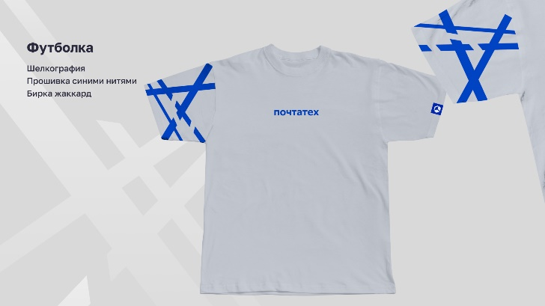  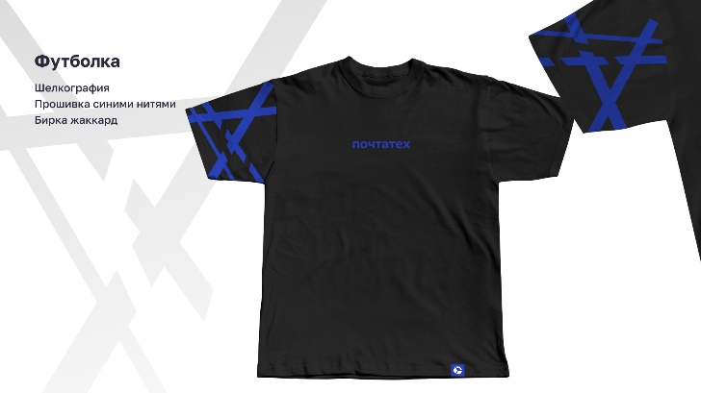
2. | Изготовление (пошив) толстовок с символикой Почтатеха (тип 1) | 50 шт.
2.1 | Худи из трикотажного полотна футер начес петля 3-х нитка, плотность 330 – 340 г/м².  Перед цельный с накладным карманом "кенгуру". Вход в карман обработан швом в подгибку. По концам кармана закрепки на п/а точно в отделочную строчку.  Спинка цельная. По плечевым швам отделочные строчки. Припуск шва втачивания капюшона по горловине спинки окантован и настрочен на спинку.  Рукава втачные двухшовные. По низу рукавов манжеты из трикотажного полотна кашкорсе. По локтевым швам по верхнему рукаву отделочные строчки.  Капюшон из трех частей без стойки, внахлест, по отлету установлены люверсы и протянут шнур. Отделочные строчки по шву притачивания центральной части на плоскошовной машине по центральной части. Отделочная строчка по отлету капюшона-3 см.  Низ с притачным поясом из кашкорсе.  По низу рукава настрочена жаккардовая бирка.  Прошивка синими нитями. |  | соответствие
2.2 | Метод нанесения логотипа и рисунка |  | Шелкография, бирка жаккард.
2.3 | Внешний вид (образец)  Расположение принта возможно поменяется |  | 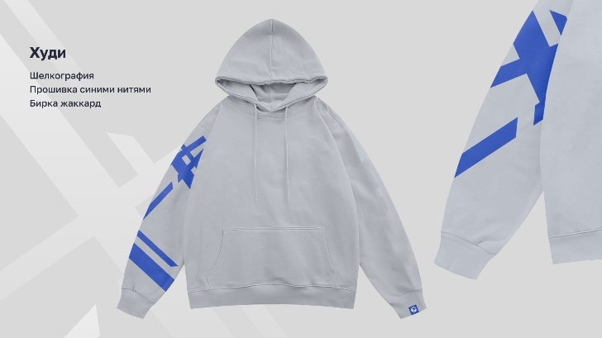
3. | Изготовление (пошив) толстовок с символикой Почтатеха (тип 2) | 50 шт.
3.1 | Худи из трикотажного полотна футер начес петля 3-х нитка, плотность 330 – 340 г/м².  Перед цельный с накладным карманом "кенгуру". Вход в карман обработан швом в подгибку. По концам кармана закрепки на п/а точно в отделочную строчку  Спинка цельная. По плечевым швам отделочные строчки. Припуск шва втачивания капюшона по горловине спинки окантован и настрочен на спинку.  Рукава втачные двухшовные. По низу рукавов манжеты из трикотажного полотна кашкорсе. По локтевым швам по верхнему рукаву отделочные строчки.  Капюшон из трех частей без стойки, внахлест, по отлету установлены люверсы и протянут шнур. Отделочные строчки по шву притачивания центральной части на плоскошовной машине по центральной части. Отделочная строчка по отлету капюшона-3 см.  Низ с притачным поясом из кашкорсе.  По верху кармана настрочена жаккардовая бирка.  Прошивка синими нитями. |  | соответствие
3.2 | Метод нанесения логотипа и рисунка |  | Шелкография, бирка жаккард.
3.3 | Внешний вид  Расположение принта возможно поменяется |  | 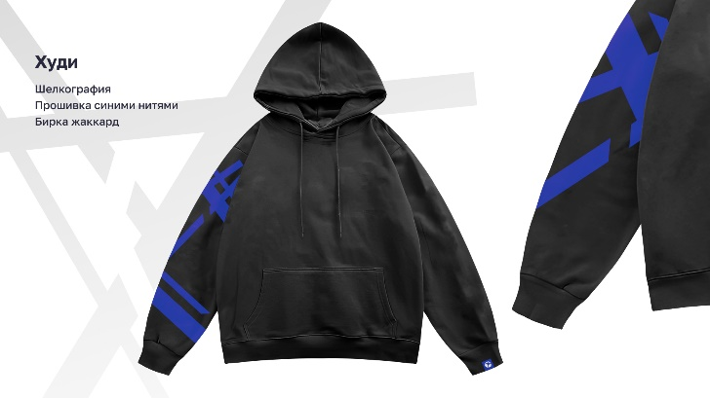
4. | Изготовление (пошив) шоппера символикой Почтатеха | 100 шт.
4.1 | Сумка из х/б ткани, размер 44*47 см с двумя настрочными ручками, одна ручка из ткани контрастного цвета.  Верхний край сумки обработан швом в подгибку с закрытым срезом.  Внутри молния |  | соответствие
4.2 | Метод нанесения логотипа и рисунка |  | Шелкография
4.3 | Внешний вид (образец) |  | 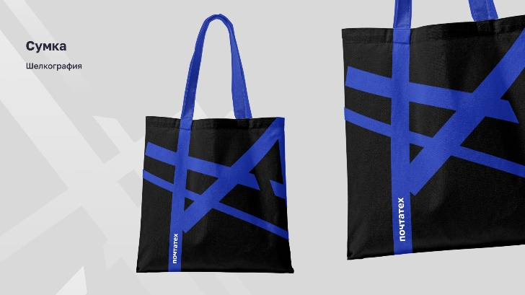
5. | Изготовление (пошив) рюкзака с символикой Почтатеха | 20 шт.
5.1 | Рюкзак выполнен из оксфорда и пленки.  Верхняя часть рюкзака скручивается и фиксируется пластиковыми фастексами.  На передней стенке рюкзака прорезной карман с водоотталкивающей молнией. Рюкзак имеет одно отделение. Внутри есть уплотненный карман для ноутбука. Плечевые ремни регулируются. |  | соответствие
5.2 | Метод нанесения логотипа и рисунка |  | Шелкография, пвх-пуллер
5.3 | Внешний вид (образец) |  | 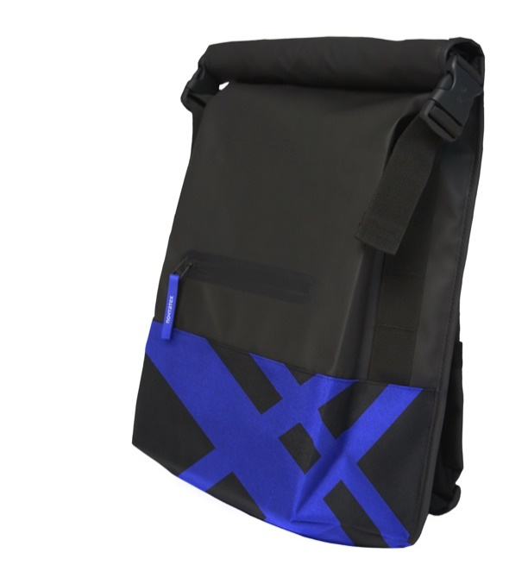
6. | Изготовление (пошив) носков с символикой Почтатеха (тип 1) | 150 пар
6.1 | Носки изготовлены из хлопка 80% и эластан 20%  Жаккардовая бирка с логотипом.
6.2 | Метод нанесения логотипа и рисунка |  | Машинная вязка, бирка жаккард
6.3 | Внешний вид (образец) |  | 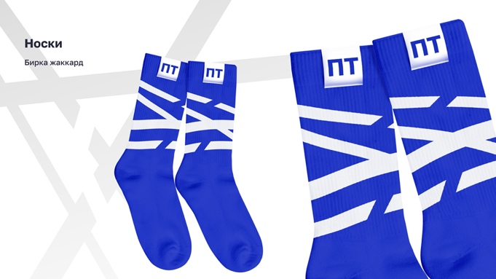
7 | Изготовление (пошив) носков с символикой Почтатеха (тип 1) | 150 пар
7.1 | Носки изготовлены из хлопка 80% и эластан 20%  Жаккардовая бирка с логотипом.
7.2 | Метод нанесения логотипа и рисунка |  | Машинная вязка
7.3 | Внешний вид (образец) |  | 